Tp – Algorithme Langage C.

Compétences : C3.10 Réaliser la conception détaillée d’un module matériel et/ou logiciel.
Savoir Associé : S4.2. Algorithmique

Démarche proposée :
Les TP sont conçus afin de découvrir la programmation. L’écriture algorithmique sera abordée sous forme de document de synthèse.
Le support de programmation est une carte de développement à base de microcontrôleur PIC.
Le travail attendu est :
- un Compte-rendu de type Tutoriel.(copies d’écran + photos)
- Le document algorithme complété.

- Mise en œuvre matérielle.
  - Identifier les différents constituants d’un équipement de développement
(Carte de développement, cordon usb, interface de programmation, Logiciel de développement, Led/ Boutons poussoirs)
Photo non contractuelle
Carte adaptation
Structure logicielle
Structure matérielle


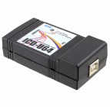


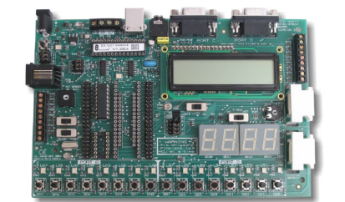

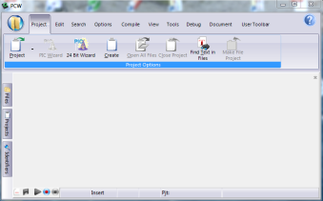

- Programme N° 1.
Ce premier programme a pour objectif de valider les différentes opérations d’une programmation de microcontrôleur. Vous devez vous appuyer sur la documentation du logiciel PCW.
Suivre la démarche proposée dans la documentation.
- Général
  - Choisir la référence du microcontrôleur et la fréquence du quartz.
  - Cochez les cases conformément au document
- Communications
  - User RS232
  - Transmit : C6
  - Receive : C7
- I/O pins
  - Choisir output pour PIN_B0 à PIN_B5.
  - Sélectionner Pull-up resistors
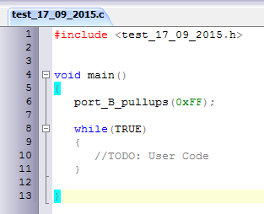
- Valider par OK à l’issue de ces opérations.

Ci-contre, le résultat que vous devez obtenir.

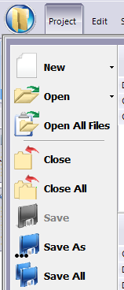

  - Ouvrir le fichier .h qui a été crée automatiquement.
Cliquer sur Project, open all files. Le fichier .h apparait dans la fenêtre principale.
Effectuer la consigne du poly page 2/5 (copie du fichier .h) dans le fichier .c.
Cela permet d’un seul coup d’œil de vérifier la configuration du microcontroleur.
  - Réaliser dans le fichier .C la saisie du programme suivant :
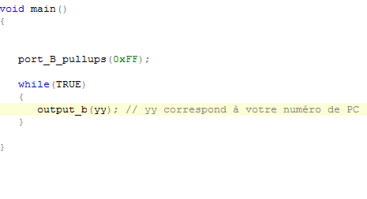

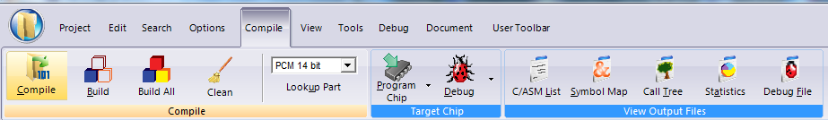

- Compiler.
- Programmer le composant
- Faites valider votre résultat par le professeur.

RQ : While (true) réalise une « boucle sans fin » . Les instructions entre accolades { } s’exécutent sans arrêt.

YY est écrit en base 10 !!

- Reprendre votre programme en écrivant votre numéro de poste en base 16 en utilisant l’instruction Output_b(0x__) ; //0x indique que le nombre est en hexadécimal.
- Valider le résultat sur la cible matérielle.

- Modification du programme N°1 (clignotant)
Les leds activées précédemment doivent avoir un mode de fonctionnement clignotant.
La fonction delay_ms (XX) crée une temporisation de XX millisecondes.
Le caractère « ; » indique la fin d’une instruction en langage C.
- Proposer un second programme, le clignotement est de 1 s.
- Valider celui-ci

LIRE la première page du document « ALGORITHME – ALGORIGRAMME-PROGRAMMATION EN LANGAGE C »
- Compléter « numériquement » la page structure séquentielle en intégrant les mots-clés : Début et Fin

- Programme N°2 : notion de « PORT »
Un microcontrôleur possède des broches de sorties que l’on nomme PORT. Le port regroupe des broches ayant les mêmes caractéristiques électriques.
Proposer un programme qui fait clignoter l’ensemble des leds du Port B.
- Justifier l’utilisation de l’instruction output_b
- Faire un nouveau programme qui fait clignoter le port A. Pour cette action, reprendre une démarche complète (Wizard)

- Compte rendu : Celui-ci doit contenir 4 programmes commentés.

- Programme N°3 : Notion de Variable.
Le terme « Variable » est omniprésent en programmation. Une variable possède un « nom ». Son contenu (sa valeur) est « physiquement » enregistré dans un emplacement mémoire (sur 8, 16, 32 bits). Le programme utilise les variables pour faire des calculs, lire des entrées, affecter des sorties.
Une variable nécessite une déclaration préalable pour être identifiée dans le programme.

A lire : Affecter une valeur à une variable se fait par le signe EGAL « = ».
- Cela se fait simplement lors d’une instruction. Ma_variable = 45 ;
- La variable est utilisée pour les calculs : ma_variable= ma_variable +10 ;
- La variable permet de « LIRE » et « d’enregistrer » le contenu d’entrées physiques (clavier, capteurs) …

  - Affecter le contenu de la variable sur le portB.
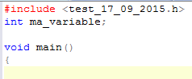
Concevoir un programme en respectant les contraintes ci-dessous :
- Déclaration d’une variable de type int.
Méthode : mot clé « int » suivi du nom (voir exemple ci contre)→

- Utilisation de cette variable pour faire clignoter le portb.
- Proposer un programme.
- Valider celui-ci

  - Utilisation d’une variable qui varie !
Le programme souhaité doit faire clignoter les leds du portb de plus en plus rapidement, de 1s de clignotement à 50ms.
Instructions à créer :
Avant le programme principal
- Déclarer une variable comptage
Dans le programme principal
  - Initialiser la variable comptage à 1seconde
  - Remplacer while (true) par while (comptage > _____ )
    - Dans la boucle while , utiliser la variable comptage dans l’instruction delay_ms ( ___ ).
    - Effectuer un calcul avec la variable comptage afin que la durée de clignotement diminue par pas 25ms.
- Proposer un programme et valider celui-ci
- Modifier la déclaration de variable en utilisant le mot-clé « int16 » au lieu de « int ».

- Lorsque le programme est validé, copier-le dans le document « algorithme – Algorigramme – langage C » page « structure Répétitive à arrêt en tête ». compléter ce document en utilisant les mot-clés (tant_que , faire, condition, while)
  - Programme 3-3 : Lire le contenu du portA et l’affecter au PortB.
Dans les systèmes électroniques le programme réagit à des actions. Ces actions proviennent de broches configurées en « entrées ». La lecture de ces broches indique au processeur l’état de l’entrée.
L’objet du programme est de lire l’état des entrées du microcontrôleur reliées au portA. Ensuite la grandeur lue sera affichée sur les Leds du portB.

Programmation en 2 temps :
- Rédiger l’algorithme
- Rédiger le programme et valider le.
Rédaction de l’algorithme :  L’affectation en algorithme se fait par une flèche : ex affection de la valeur 13 dans la variable A s’écrit : A ← 13   |  | Programmation en langage C
// Programme lecture PortA et Affichage PORTB |  | // Programme lecture PortA et Affichage PORTB
initialisation |  | #include
/* Déclaration des variables */  …..  /* programme principal */  Début  …..  ….  Fin |  | /* Déclaration des variables */  Int

  - Analyse du point de vue électrique

Flécher les courants et les tensions au niveau de la partie bouton poussoir.
Préciser la tension de la broche RA0 pour les 2 états du BP.

Effectuer la même démarche pour la sortie RB0.

Décrire le fonctionnement de ce montage en rédigeant une phrase de conclusion.

